蒙城成长论坛
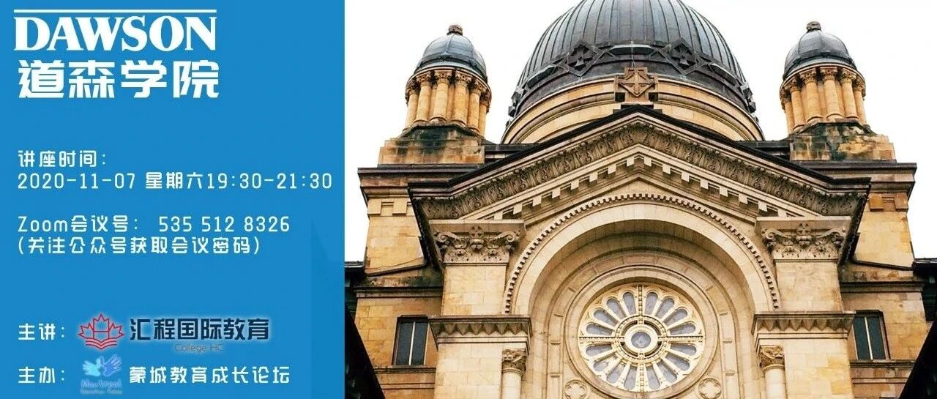

预告：Dawson College：2020蒙城教育成长论坛CEGEP系列讲座(五)
原创 蒙城成长论坛 MTL Education Forum


点击 “蓝字” 关注，一起酷爽一夏!

金风送爽春华秋实之际，蒙城教育成长论坛在十月和十一月隆重推出《青春有梦 吾心飞扬》线上大型系列CEGEP公益讲座，为中学生详细介绍蒙城六所名校，揭秘CEGEP的那些事儿！

请关注我们的公众号之后，输入“讲座”，即可获取zoom密码，精彩讲座即将开讲！
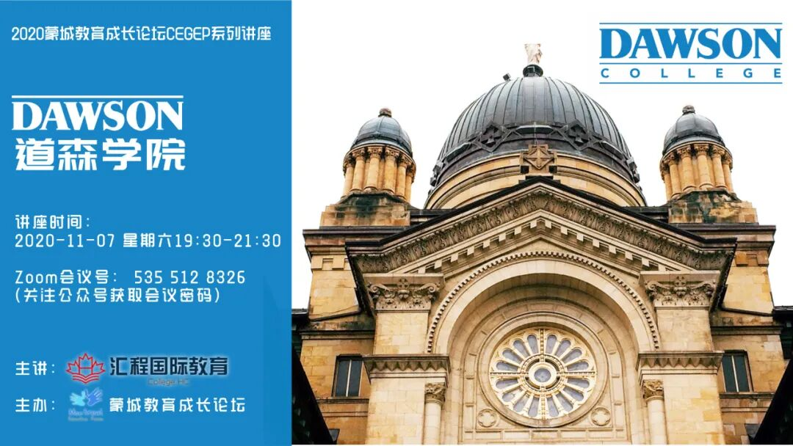
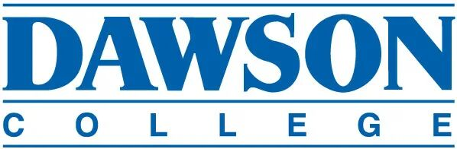
在魁省，CEGEP是学生们跨入大学前的最主要的一个学习阶段，不仅因为该阶段的专业选择直接影响大学选专业，并且蒙特利尔本地的大学对每个CEGEP也有偏好。道森学院是魁北克省第一大CEGEP，其规模之大，不仅保证了科目体系的完整性，也体现在Dawson在校学生人数上。作为一所英语教学的CEGEP，广受众多讲英语家庭关注。道森学院还和麦吉尔大学有着千丝万缕的关系。汇程教育万老师将为您带来一场深度解析道森学院的讲座，我们会从方方面面，涵盖：学院的整体介绍，丰富学科专业的分类，最具竞争力的学科，以及每个学科之下的设置的课程；同时将给您就各专业录取的相关要求和对应的毕业走向做讲解。您将通过本次讲座，对Dawson学院全方面的了解，欢迎各位家长和学生届时参与讲座和讨论。

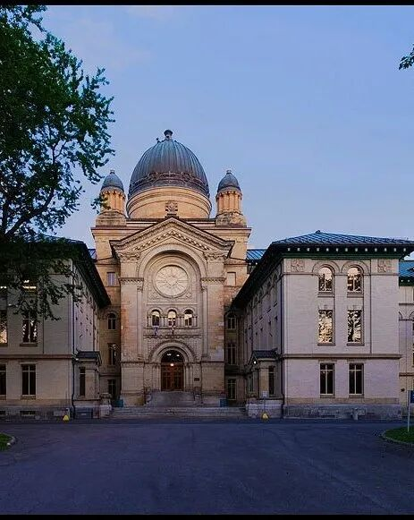
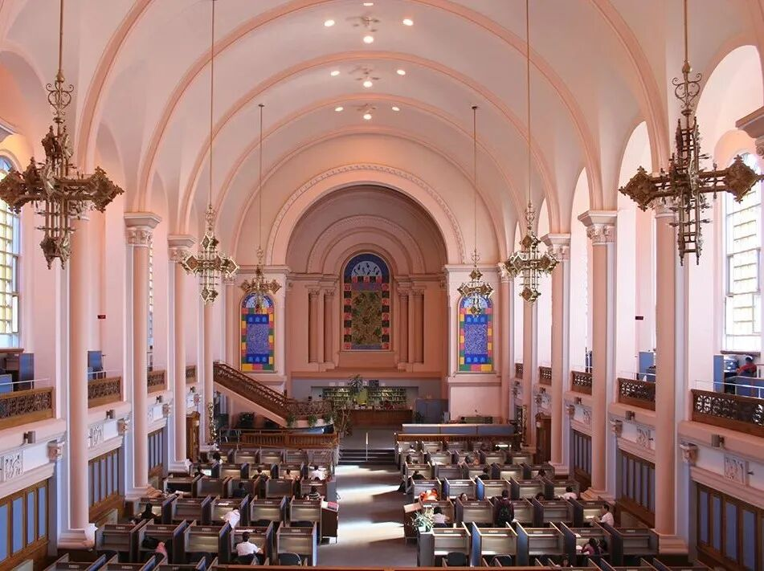
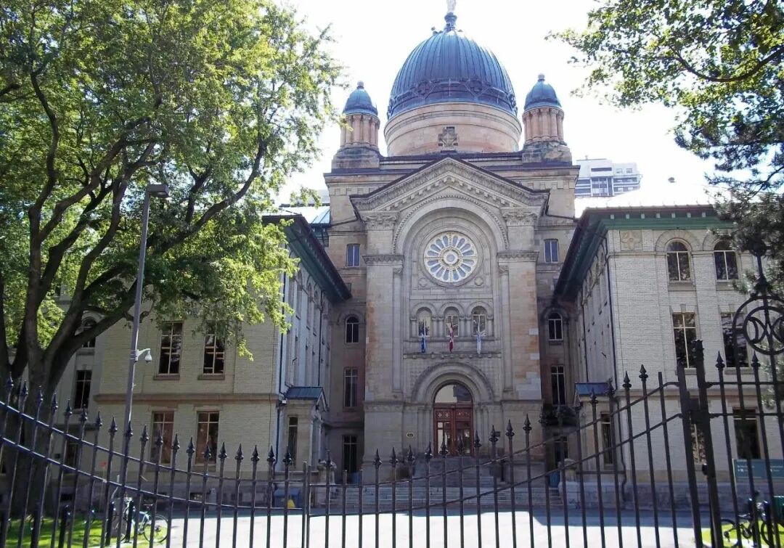
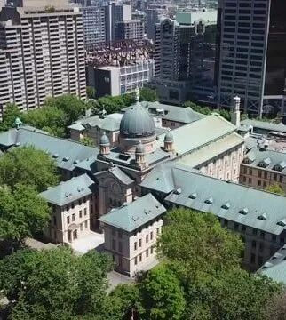

讲座主讲方：汇程教育

汇程教育位于加拿大蒙特利尔，长期致力于中小学法语，英语，数学逻辑，历史地理，科学以及PEQ法语培训，学签，工签，旅游签等移民等材料办理。我们深谙魁省教育系统，教学大纲，小升初升学考以及私校插班考招生规则，并且与多所名校，教委保持密切合作。
在往届，由万老师带领的众多学生均被JB，JE，Sainte-Anne，Collège Saint-Louis录取。

汇程国际教育/移民留学专注于加拿大魁省小升初考试，快速出欢迎班，中小学插班考，培训科目涉及法语，数学，逻辑，英语，历史，科学等等，同时涉及PEQ职业培训领域，以及加拿大各类签证的办理。




扫码关注我们

点分享

点收藏

点点赞

点在看

预览时标签不可点
阅读原文
阅读
微信扫一扫
关注该公众号
知道了
微信扫一扫
使用小程序

取消 允许

取消 允许

取消 允许
×
分析


微信扫一扫可打开此内容，
使用完整服务
： ， ， ， ， ， ， ， ， ， ， ， ， 。 视频 小程序 赞 ，轻点两下取消赞 在看 ，轻点两下取消在看 分享 留言 收藏 听过

